Informe del Proyecto Final Sentinel-2:

De píxeles a predicciones: un marco comparativo para la clasificación de coberturas del suelo con Sentinel-2 sobre Bogotá

Docente
Andres Oswaldo Calderon Romero
Machine Learning
ML101

Lesdy Caterine Moreno Medina

Luisa Milena Calderon Hernandez

Jose Luis Ortiz Barrios
jlortiz@javeriana.edu.co

Natalia Isabel Zamudio Muñoz
natalia.zamudio@javeriana.edu.co

Gerardo Mosquera Uron

Pontificia Universidad Javeriana
Bogotá D.C.
13 de Noviembre de 2026
Resumen
Este informe documenta la primera etapa de un flujo de aprendizaje supervisado para convertir una escena Sentinel-2 de nivel 2A sobre Bogotá (tesela T18NWL, 10 de agosto de 2026) en un mapa temático de coberturas del suelo. Se describen la región de interés, las diez bandas de la imagen, los polígonos de verdad de terreno y la convención de clases. Los valores espectrales de los píxeles se extrajeron de 11.711 polígonos etiquetados mediante un flujo reproducible en Python, lo que produjo una tabla de entrenamiento de 583.835 píxeles cuyos valores se verificaron de forma independiente contra la imagen original. El análisis exploratorio de la tabla muestra firmas distintivas para la vegetación, el agua y las nubes, una fuerte correlación entre bandas y un marcado desbalance de clases, aspectos que guiarán la etapa de modelado.

1 Introducción
El objetivo de este informe es aplicar los métodos de clasificación supervisada vistos en ML101 a un problema real de percepción remota: asignar una categoría de cobertura del suelo a cada píxel de una escena multiespectral Sentinel-2. Cada píxel se describe mediante un vector de p = 10 valores de reflectancia superficial X = (X₁, …, X₁₀)ᵀ, y la respuesta Y es una etiqueta categórica tomada de la convención de clases del enunciado del proyecto (Calderón Romero 2026). Todo el flujo de trabajo se implementa en Python con rasterio, geopandas y scikit-learn, sin depender de software SIG de escritorio, tal como se despliegan los flujos GeoAI en la práctica. Este informe cubre el planteamiento del problema, los datos y la región de interés, y la construcción y el análisis exploratorio del conjunto de datos de entrenamiento; el entrenamiento y la evaluación de los modelos, así como la predicción sobre la escena completa, se presentarán en una versión posterior.
Preguntas clave abordadas en este análisis:
- ¿Cómo puede transformarse la información espectral de los píxeles contenidos en los polígonos de verdad de terreno en un conjunto de datos tabular, limpio y reproducible?
- ¿En qué se diferencian las firmas espectrales de las clases y cuáles clases probablemente serán difíciles de separar?

2 Datos y región de interés
El estudio utiliza una escena multiespectral de la constelación Sentinel-2, operada por la Agencia Espacial Europea en el marco del programa Copernicus (Drusch et al. 2012). El producto es una imagen de nivel 2A (reflectancia en la base de la atmósfera) de la tesela T18NWL, adquirida sobre Bogotá, Colombia, el 10 de agosto de 2026. La tesela cubre 109,8 km × 109,8 km, entre las coordenadas UTM este 499.980–609.780 m y norte 490.200–600.000 m (aproximadamente 4,43°–5,43° N y 75,00°–74,01° O).
Se entregaron diez bandas espectrales en formato JPEG 2000 que abarcan las regiones visible, borde rojo (red edge), infrarrojo cercano (NIR) e infrarrojo de onda corta (SWIR) (Tabla 1). Aunque las resoluciones nativas difieren (10, 20 y 60 m), todos los archivos se entregaron remuestreados a 20 m, lo que da una malla regular de 5.490 × 5.490 píxeles por banda. Se verificó que los diez archivos comparten el mismo sistema de referencia de coordenadas (WGS 84 / UTM zona 18N, EPSG:32618), la misma transformación afín y el mismo tipo de dato (entero sin signo de 16 bits), de modo que una misma (fila, columna) corresponde al mismo lugar del terreno en todas las bandas. Los niveles digitales (DN) se convirtieron a reflectancia con la regla de nivel 2A ρ = (DN − 1000)/10000.
Tabla 1: Características de las bandas Sentinel-2 seleccionadas (todas entregadas a 20 m).
Banda | Descripción | Longitud de onda central | Res. nativa | Res. archivo
B01 | Aerosol costero | 443 nm | 60 m | 20 m
B02 | Azul | 490 nm | 10 m | 20 m
B03 | Verde | 560 nm | 10 m | 20 m
B04 | Rojo | 665 nm | 10 m | 20 m
B05 | Borde rojo de vegetación | 705 nm | 20 m | 20 m
B06 | Borde rojo de vegetación | 740 nm | 20 m | 20 m
B07 | Borde rojo de vegetación | 783 nm | 20 m | 20 m
B8A | NIR estrecho | 865 nm | 20 m | 20 m
B11 | SWIR | 1.610 nm | 20 m | 20 m
B12 | SWIR | 2.190 nm | 20 m | 20 m

La verdad de terreno se suministró como un archivo separado por tabulaciones con 11.711 polígonos, cada uno descrito por una geometría WKT, un identificador (fid) y una etiqueta de clase entera. Sus coordenadas ya están expresadas en EPSG:32618; todos son geometrías válidas, se encuentran completamente dentro de la tesela y no se superponen entre sí. Las etiquetas siguen la convención del enunciado del proyecto (Tabla 2). En los polígonos solo aparecen las clases 2 a 10, por lo que las clases 0, 1 y 11 no pueden aprenderse. La Figura 1 muestra la ubicación de los polígonos sobre una composición en color verdadero de la escena.
Tabla 2: Convención de clases y composición de los polígonos de verdad de terreno.
Etiqueta | Clase | Polígonos | Píxeles extraídos | Proporción de píxeles
0 | Sin datos | — | — | —
1 | Saturado o defectuoso | — | — | —
2 | Píxeles de área oscura | 248 | 4.106 | 0,70 %
3 | Sombras de nubes | 58 | 32.712 | 5,60 %
4 | Vegetación | 1.919 | 46.345 | 7,94 %
5 | No vegetado | 8.444 | 429.680 | 73,60 %
6 | Agua | 17 | 8.640 | 1,48 %
7 | Sin clasificar | 361 | 6.510 | 1,12 %
8 | Nube (probabilidad media) | 226 | 25.348 | 4,34 %
9 | Nube (probabilidad alta) | 437 | 30.445 | 5,21 %
10 | Cirros delgados | 1 | 49 | 0,01 %
11 | Nieve | — | — | —

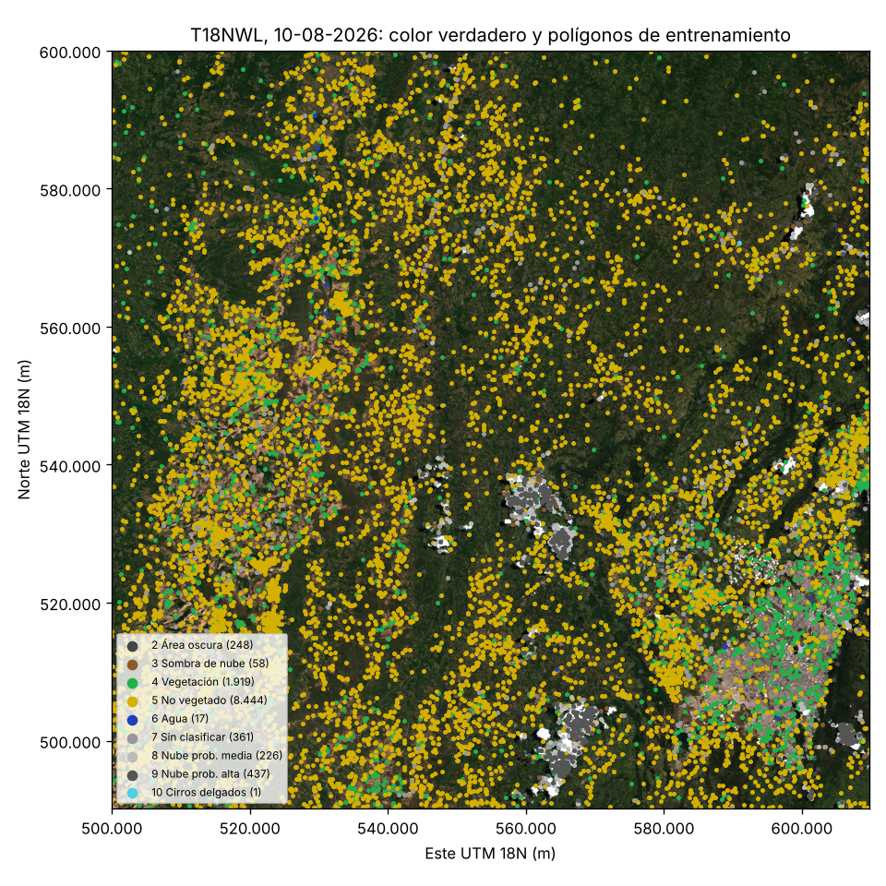
Figura 1: Composición en color verdadero (B04/B03/B02) de la tesela T18NWL del 10 de agosto de 2026, con la ubicación de los 11.711 polígonos de entrenamiento coloreados por clase (número de polígonos entre paréntesis).

3 Metodología

3.1 Extracción de datos y construcción de la tabla
El objetivo de esta etapa es convertir la imagen en una tabla no espacial en la que cada fila es un píxel con sus diez valores de banda y la clase del polígono que lo contiene. El script extract_training_pixels.py (Apéndice A.1) realiza los siguientes pasos:
- Apilamiento de bandas. Los diez archivos JP2 se leen con rasterio en un único arreglo de dimensión 10 × 5.490 × 5.490. El script se detiene si alguna banda tiene un sistema de referencia o una transformación afín distintos de los de B01, lo que garantiza la alineación de los píxeles.
- Carga de polígonos. Las cadenas WKT se interpretan con geopandas/shapely y se les asigna el sistema de referencia de la imagen (EPSG:32618); no se requiere reproyección.
- Selección de píxeles. Para cada polígono, su rectángulo envolvente se convierte a índices de fila/columna con la transformación afín inversa. Un píxel se asigna al polígono cuando su centro está dentro de la geometría (shapely.contains_xy). Así se evita contar píxeles mixtos que solo tocan el borde, y el resultado equivale a rasterizar con all_touched = False.
- Extracción de valores. Se copian los diez valores de banda de los píxeles seleccionados, junto con el fid y la clase del polígono.
- Limpieza. Se eliminan los píxeles duplicados (polígonos superpuestos), los píxeles asignados a dos clases distintas y los píxeles con todas las bandas en cero (sin datos). No se encontró ninguno.
- Coordenadas. Las coordenadas del centro de cada píxel se transforman de UTM 18N a coordenadas geográficas WGS 84 con pyproj, lo que produce las columnas Latitude (latitud) y Longitude (longitud).
- Exportación. La tabla se guarda como archivo TSV con las columnas fid, Latitude, Longitude, B01, B02, B03, B04, B05, B06, B07, B8A, B11, B12 y class.
El conjunto de datos resultante, training_pixels.tsv, contiene 583.835 píxeles y 14 columnas. Todos los polígonos aportaron al menos un píxel (mediana de 9 y máximo de 8.662). Su exactitud se verificó de forma independiente de dos maneras: (i) al volver a muestrear los archivos JP2 originales en la latitud/longitud de 2.000 filas aleatorias se reprodujeron exactamente los 20.000 valores de banda, y (ii) al rasterizar los polígonos con rasterio.features.rasterize se obtuvieron los mismos conteos de píxeles por clase. El conjunto de datos está fuertemente desbalanceado: la clase 5 representa el 73,6 % de los píxeles, mientras que la clase 10 tiene un único polígono con 49 píxeles y la clase 6 solo 17 polígonos, uno de los cuales contiene el 32 % de todos los píxeles de agua.

3.2 Análisis exploratorio de datos
La Tabla 3 resume la distribución de la reflectancia de cada banda en la tabla de entrenamiento. La reflectancia mediana aumenta desde el visible hacia el NIR y el SWIR-1, como se espera en una escena dominada por superficies con vegetación y suelo descubierto. Un pequeño número de píxeles (6.506, el 95 % de ellos sombras de nubes) presenta reflectancias ligeramente negativas en las bandas azul y de aerosol, un comportamiento conocido de la corrección atmosférica sobre objetivos muy oscuros; se conservaron como observaciones válidas.
Tabla 3: Estadísticas descriptivas de la reflectancia superficial de las 10 bandas (N = 583.835 píxeles).
Banda | Media | Desv. estándar | Mínimo | Mediana | Máximo
B01 | 0,0914 | 0,1221 | -0,0359 | 0,0602 | 1,4423
B02 | 0,1134 | 0,1221 | -0,0130 | 0,0860 | 1,4943
B03 | 0,1358 | 0,1147 | -0,0087 | 0,1141 | 1,4432
B04 | 0,1599 | 0,1139 | -0,0073 | 0,1443 | 1,6337
B05 | 0,1979 | 0,1198 | -0,0063 | 0,1858 | 1,6100
B06 | 0,2421 | 0,1201 | -0,0100 | 0,2373 | 1,5838
B07 | 0,2693 | 0,1217 | -0,0155 | 0,2678 | 1,5701
B8A | 0,2958 | 0,1242 | -0,0114 | 0,3004 | 1,5558
B11 | 0,3280 | 0,1314 | 0,0032 | 0,3397 | 1,4878
B12 | 0,2445 | 0,1116 | 0,0020 | 0,2484 | 1,5154

La Figura 2 muestra la firma espectral media de cada clase. La vegetación presenta el salto característico en el borde rojo (B05–B07) y una meseta en el NIR; la reflectancia del agua cae casi a cero por encima de 740 nm; las clases de nubes son brillantes en todas las longitudes de onda y se diferencian principalmente por su brillo general. Las clases 4 (vegetación) y 5 (no vegetado) tienen formas similares hasta el NIR y se separan sobre todo en las bandas roja y SWIR, lo que anticipa cierta confusión entre ellas. La Figura 3 muestra que las bandas están muy correlacionadas (la mayoría de los pares por encima de 0,8), especialmente dentro del visible y dentro del grupo borde rojo/NIR. Esta colinealidad es relevante para los modelos lineales y de Bayes ingenuo (James et al. 2023, sec. 4.4.4), mientras que los métodos basados en distancias y en árboles se ven menos afectados.
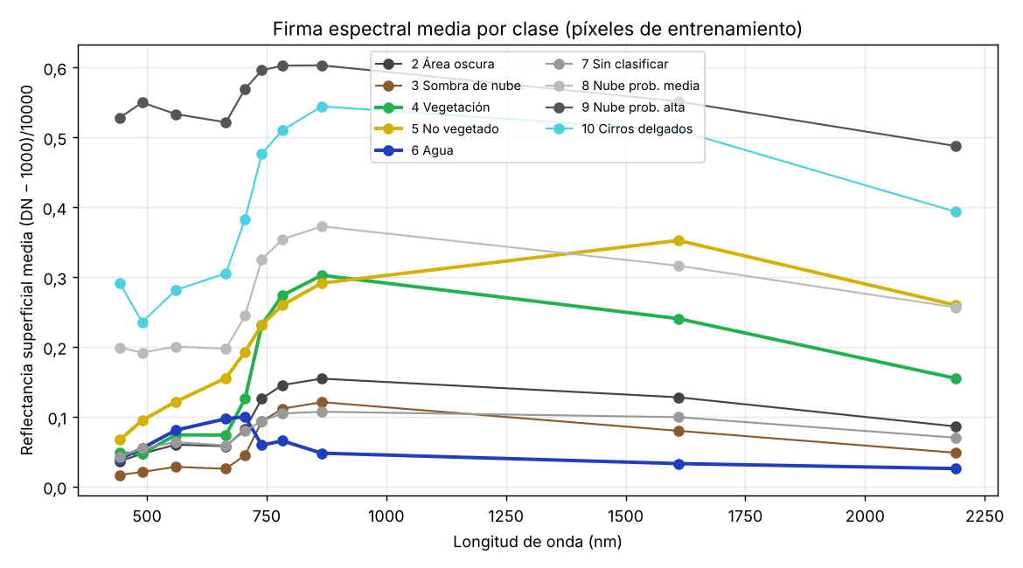
Figura 2: Firma espectral media de cada clase en la tabla de entrenamiento (reflectancia = (DN − 1000)/10000).
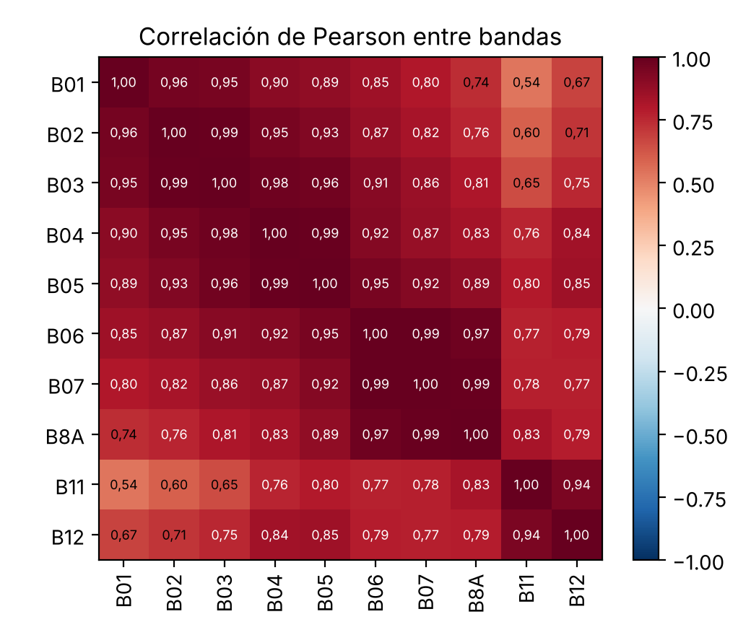
Figura 3: Matriz de correlación de Pearson entre las diez bandas de los píxeles de entrenamiento.

Referencias
Calderón Romero, Andrés Oswaldo (2026). Final Project ML101 — From Pixels to Predictions: A Comparative Framework for Sentinel-2 Land-Cover Classification. Enunciado del proyecto, 29 de octubre de 2026.
Drusch, Matthias et al. (2012). “Sentinel-2: ESA’s optical high-resolution mission for GMES operational services”. En: Remote Sensing of Environment 120, pp. 25–36.
James, Gareth, Daniela Witten, Trevor Hastie, Robert Tibshirani y Jonathan Taylor (2023). An Introduction to Statistical Learning: with Applications in Python. Springer Texts in Statistics. Springer. url: https://www.statlearning.com.

